

|  |
| --- |
| **AKADEMIA GÓRNICZO – HUTNICZA**  **IM. STANISŁAWA STASZICA W KRAKOWIE** |
| **WYDZIAŁ INŻYNIERII MECHANICZNEJ I ROBOTYKI** |
|  |
| **PRACA DYPLOMOWA** |
| **inżynierska** |

|  |
| --- |
| **Projekt i wykonanie 3-osiowego stabilizatora orientacji z zastosowaniem silników BLDC** |
| ***Project and realisation of 3-axis orientation stabilizer using BLDC motors*** |
|  |

|  |  |
| --- | --- |
| *Autor:* | **Hubert Malinowski** |
| *Kierunek studiów:* | Automatyka i Robotyka |
| *Opiekun pracy:* | **dr hab. inż. Marian Banaś**  **………………..** |

*podpis*

Kraków, rok 20.....

Spis treści

1. WSTĘP 3

1.1. Cel pracy 3

1.2. Zakres pracy 3

2. CZĘŚĆ TEORETYCZNA 4

2.1. Założenia projektu 4

2.2. Przegląd obecnych rozwiązań 4

2.3. Ruchliwość 3

2.4. Obiekt stabilizacji 5

2.4.1. Założenia 5

2.4.2. Kąty widzenia aparatu 6

3. DOBÓR KOMPONENTÓW 8

3.1. Dobór silników 8

3.2. Zasada działania silników BLDC 9

3.3. Sterownik 10

3.4. Akcelerometr i żyroskop 11

3.5. Mocowanie sterownika oraz imu 11

3.6. Zasilanie 12

3.7. Sterowanie ruchem gimbala (joystick) 13

3.8. uchwyt na smartfon 14

4. CZĘŚĆ PRAKTYCZNA 16

4.1. Schemat elektryczny 16

4.2. Przesuwne ramiona 17

4.3. Poprowadzenie kabli 19

4.4. Mocowania elementów 19

4.4.1. Mocowanie silników 19

4.4.2. Mocowania na ramieniu 3 20

4.4.3. Mocowania komponentów na uchwycie układu 20

4.5. środek ciężkości układu oraz wymiarY ramion 21

4.6. możliwe konfiguracje orientacji smartfonu 25

4.7. Sprawdzenie czy układ stabilizujący znajdzie się w kadrze 26

5. DZIAŁANIE UKŁADU 27

5.1. Pierwsze uruchomienie 27

5.2. Nastawienie parametrów regulatorów PID silników 27

5.3. Porównanie metod doboru parametrów PID 27

5.4. Dodatkowe funkcje układu 27

5.4.1. Korekcja napięcia 27

5.4.2. Przypisanie funkcji potencjometrom joysticka 27

Brak źródeł w bieżącym dokumencie. 28

# WSTĘP

Cel pracy

Celem pracy jest stworzenie układu o trzech stopniach swobody, którego zadaniem będzie utrzymanie założonej, początkowej orientacji przedmiotu w przestrzeni trójwymiarowej. Problemem jaki rozwiązywać ma (do pewnego stopnia) projektowany układ jest trzęsący się obraz kamery, wynikający z drgań rąk oraz ruchu jej operatora.

Zakres pracy

Zakres pracy obejmuje kilka etapów:

* Część teoretyczna (omówienie zadania układu, założenia projektu)
* Dobór komponentów
* Projekt i budowa fizycznego układu
* Wyważenie układu
* Uruchomienie i ustawienie układu
* Pomiary i wnioski

W części teoretycznej przedstawione zostaną założenia projektu, pomagające określić jego przeznaczenie oraz zasadę działania. Dodatkowo znajdzie się tam przegląd obecnych na rynku rozwiązań problemu stabilizacji obrazu kamery oraz obliczenia dotyczące łańcucha kinematycznego układu.

Znając podstawy teoretyczne budowy układu możliwy będzie dobór odpowiednich komponentów, które współpracując ze sobą pozwolą na jego prawidłowe działanie. Dzięki temu można będzie przystąpić do projektowania finalnej wersji układu z jego ramą i wszystkimi połączeniami.

Na układ powinno działać jak najmniej sił i momentów, stąd potrzeba odpowiedniego wyważenia układu. Dzięki minimalizacji sił możliwa będzie stabilniejsza i bardziej energooszczędna praca układu. Problem wyważenia układu należy uwzględnić już w etapie projektowania układu.

Gdy projekt będzie gotowy, cały układ zostanie fizycznie ze sobą połączony oraz uruchomiony do działania. Wtedy przystąpić będzie można do pomiarów weryfikujących spełnienie założeń oraz wysnucia na ich podstawie wniosków.

# CZĘŚĆ TEORETYCZNA

Założenia projektu

Zgodnie z celem pracy podstawowym zadaniem układu stabilizacji jest utrzymanie orientacji obiektu, kompensując tym samym ruchy podstawy (rączki), którą trzymał będzie operator. W ten sposób dążyć będzie do minimalizacji trzęsienia się obrazu kamery. Stabilizator powinien być mobilny, zatem potrzebował będzie własnego, przenośnego źródła zasilania. Ponadto układ powinien być podatny na modyfikacje programowe oraz prostą wymianę części w przypadku uszkodzeń.

W pracy założono, że obiektem stabilizacji będzie smartfon o określonym zakresie rozmiarów i wagi. Układ zastosować można również do innych zadań, na przykład dołączając go do robota manipulacyjnego przenoszącego naczynie z płynem.

Chcąc stabilizować jedynie orientację, a nie położenie w przestrzeni obiektu pod uwagę będą brane trzy obroty – po jednym na każdą z trzech osi układu kartezjańskiego. Za każdy z tych obrotów będzie odpowiadać połączenie obrotowe klasy 5 sprzężone z silnikiem. Do wykrycia zmiany orientacji układu wykorzystany będzie żyroskop, za którego pomiarami nadążać będą silniki.

Aby osiągnąć zamierzony efekt musimy wziąć pod uwagę siły, oraz momenty sił działających na stabilizowany obiekt. W założonym przypadku pod uwagę bierzemy siłę grawitacji zależną od masy oraz środek ciężkości wyznaczający ramiona sił działających na układ. Ważnym zabiegiem dążącym do redukcji sił potrzebnych do stabilizacji jest wyważenie układu. Oznacza to w praktyce, że środek ciężkości układu znajduje się w punkcie przecięcia przedłużenia osi obrotu dwóch pierwszych silników. W stanie wyważenia obiekt powinien zachować nadaną mu pozycję i nie obracać się w żadnym kierunku jeszcze przed uruchomieniem układu.

Przegląd obecnych rozwiązań

Gimbal – obrotowy system wspomagający, który pozwala na obrót obiektu wokół jednej osi. Zestaw 3 gimbali, zamocowanych jeden na drugim pod kątem prostym, może być używany do utrzymywania stałej orientacji obiektu zamocowanego w najbardziej wewnętrznym gimbalu, bez względu na obrót samego układu.

  
Rys. . Gimbal jako mechanizm [[źródło]](https://en.wikipedia.org/wiki/Gimbal)

Podstawowa definicja odnosi się do mechanizmu nie wspomaganego żadnym układem elektrycznym, bądź silnikami. W obecnych czasach definicja zawiera również m.in. (oprócz oryginalnego zastosowania w nawigacji statków) mocowania silników rakietowych, teleskopów, czy też układów przeznaczonych do stabilizacji obrazu aparatu lub kamery. Stąd taka nomenklatura będzie używana w dalszej części pracy zamiennie z układem stabilizacji.

Na rynku znajduje się wiele gotowych układów rozwiązujących problem, który porusza praca, jednak większość z nich posiada komponenty stosunkowo trudne do wymiany. W projektowanym układzie dostęp do sterownika, silników, czy innych części będzie budowany z myślą o jak najprostszej wymianie. Ponadto gotowe konstrukcje nie posiadają zwykle możliwości rozszerzania swojej funkcjonalności programowo, co projektowany układ postara się umożliwić.

Do opisania układów niezbędne będzie zrozumienie osi obrotów Yaw, Pitch, Roll. Yaw odpowiada za kierunek obiektu prawo/lewo, Pitch – góra/dół, natomiast Roll o obrót wokół własnej osi. Najczęściej obrazuje się je na przykładzie samolotu, jak na poniższym rysunku.

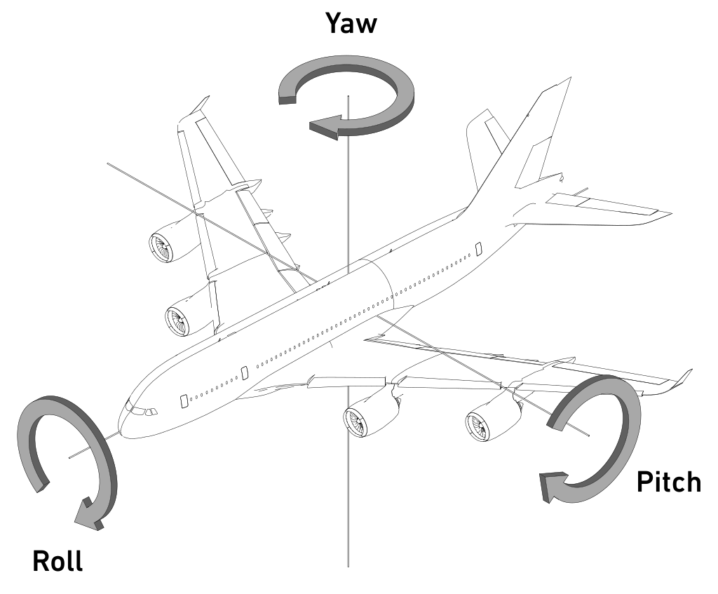  
Rys. . Obroty yaw, pitch, roll na przykładzie samolotu [[źródło]](https://en.wikipedia.org/wiki/Aircraft_principal_axes)

Poniżej przedstawiono kilka przykładów gimbali kamerowych obecnych na rynku.

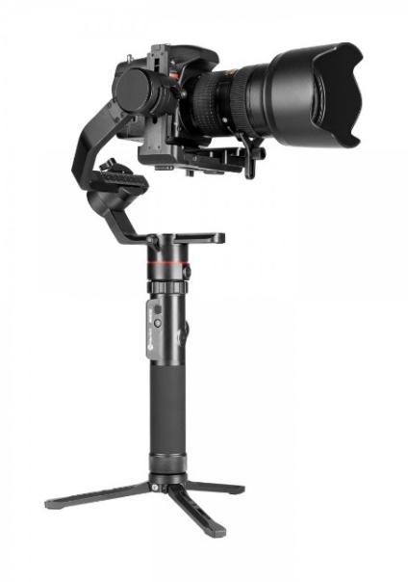

Rys. . FeiyuTech AK4000  
gimbal 3-osiowy [[źródło]](https://feiyu-tech.pl/ak4000)

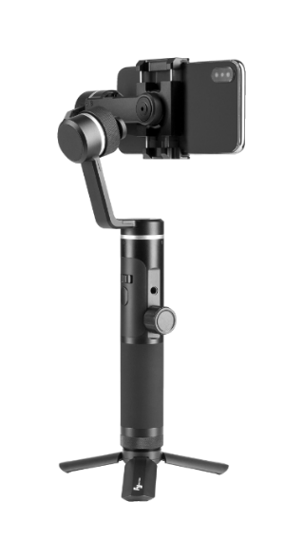

Rys. . FeiyuTech SPG2  
gimbal 3-osiowy[[źródło]](https://feiyu-tech.pl/spg-2)

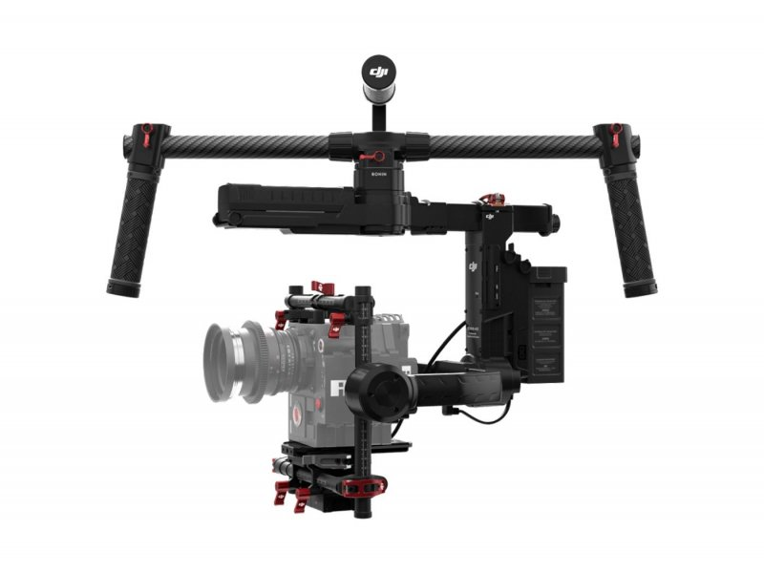

Rys. . DJI Ronin MX – gimbal 3-osiowy [[źródło]](https://www.x-kom.pl/p/433309-gimbal-dji-ronin-mx.html)

Najpopularniejsze rozwiązania oparte są na konstrukcji (licząc od stabilizowanego obiektu) Pitch-Roll-Yaw. Przeglądając dostępne 3-osiowe układy stabilizacji kamery nie natknięto się na żadną inną konstrukcję. Zwykle za obrót każdej osi odpowiada jeden silnik, jak w przypadku FeiyuTech AK4000 (Rys. 2.3) czy FeiyuTech SPG2 (Rys. 2.4), jednak gdy stabilizator przeznaczony jest do cięższych kamer zdarza się zastosowanie 2 silników Pitch (Rys. 2.5). Nie zawsze silnik Roll ustawiony jest dokładnie pod kątem prostym do Yaw – na Rys. 2.3 kąt wynosi około co podyktowane jest łatwiejszym dostępem do przycisków kamery, jednak utrudnia tym samym sterowanie tą osią.

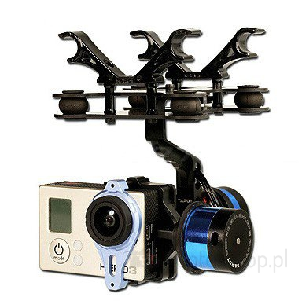

Rys. . Tarot T-2D V2 - gimbal 2-osiowy [[źródło]](http://koptershop.pl/gimbal-tarot-t-2d-v2-do-kamery-gopro-p-69.html)

Znacznie rzadziej spotykane są rozwiązania stawiające na stabilizację w 2 osiach. Przedstawiony wyżej Tarot T-2D V2 przeznaczony jest do niewielkich kamer sportowych mocowanych na dronie. Posiada on jedynie silniki dla osi Pitch oraz Roll. Zazwyczaj drony mają niewielki udźwig, oraz dość dobrze utrzymują oś Yaw, co prawdopodobnie spowodowało uproszczenie budowy gimbala.

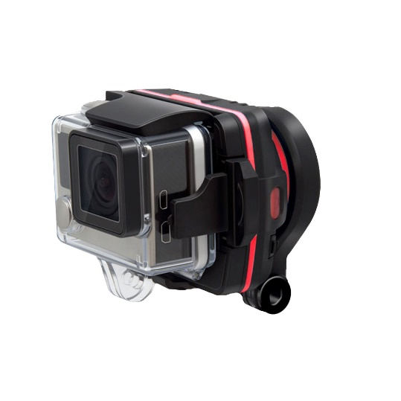

Rys. . WENPOD - gimbal 1-osiowy [[źródło]](https://ikancorp.com/shop/gimbals/ikan-x1-wearable-1-axis-stabilizer-for-smartphone-and-gopro-wenpod/)

Najmniej spotykanym rozwiązaniem są gimbale stabilizujące jedynie 1 oś. W przypadku WENPOD (Rys. 2.7) stabilizacja dotyczy jedynie osi Yaw, czyli horyzontu. Jak podaje producent stabilizator przeznaczony jest do noszenia na ubraniu bądź pojeździe, aby uzyskać wypoziomowane ujęcia przy sportach ekstremalnych.

Gimbal konstruowany w projekcie opierał się będzie na konstrukcji Pitch-Roll-Yaw, gdyż przeznaczony jest do stabilizowania obiektu we wszystkich 3 osiach, oraz trzymany ma być przez operatora.

Ruchliwość

Ruchliwość łańcucha kinematycznego potrzebna będzie do określenia koniecznej liczby napędów, aby osiągnąć jednoznaczny ruch gimbala. Obliczyć można ją według wzoru:

gdzie:

W przypadku układu utrzymującego położenie kątowe przedmiotu schemat kinematyczny konstrukcji Pitch-Roll-Yaw przedstawiamy jako:

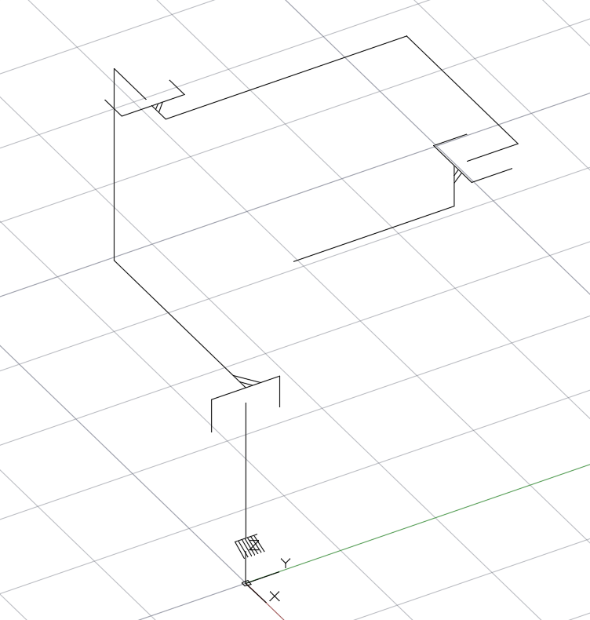

Rys. . Schemat kinematyczny układu

Dla prostszej wizualizacji schematu posłuży wstępny projekt 3D stworzony w programie SOLIDWORKS.

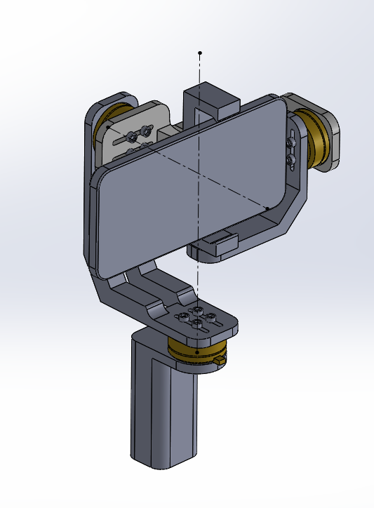  
Rys. . Poglądowy model 3D

Według schematu należy policzyć ruchome człony oraz liczby par kinematycznych poszczególnych klas. Podstawa jest przyjęta jako część nieruchoma, więc nie ma wpływu na obliczenia.

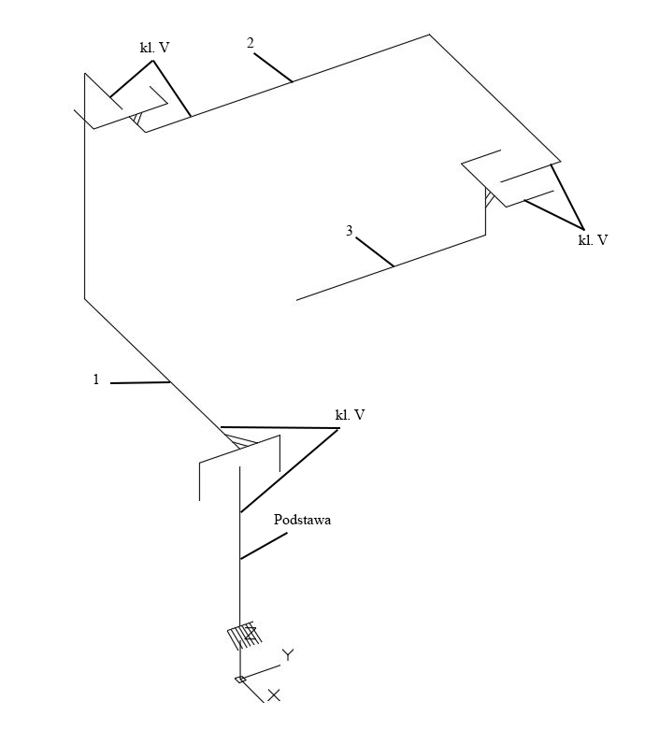

Rys. . Oznaczenie członów ruchomych i klas połączeń kinematycznych

Wiemy zatem, że:

Stąd:

Obliczona ruchliwość łańcucha kinematycznego jest równa 3, co oznacza, że tylu właśnie napędów potrzeba, aby ruch założonego łańcucha był jednoznaczny.

Obiekt stabilizacji

### Założenia

Zadaniem układu jest stabilizacja orientacji smartfonu. Na potrzeby projektu założono model Huawei p20 pro. Korzystając z serwisu mgsm.pl oraz optyczne.pl zebrano następujące dane pozwalające przybliżyć model fizyczny telefonu w projekcie.[1][2]

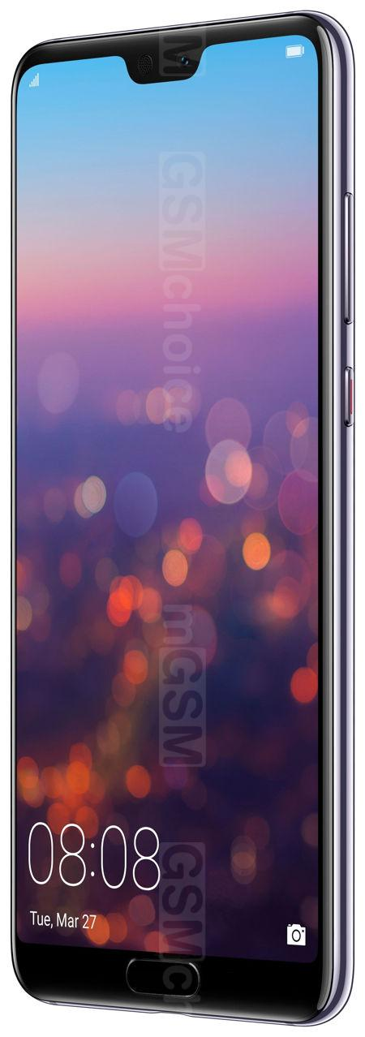  
Rys. . Stabilizowany smartfon - Huawei P20 Pro [[źródło]](https://www.mgsm.pl/pl/katalog/huawei/p20pro/galeria/)

Znając wymiary i wagę można przybliżyć wirtualny model telefonu. Ma to kluczowe znaczenie przy wyznaczaniu środka ciężkości układu i wyważaniu go.

### Kąty widzenia aparatu

Chcąc stabilizować kamerę, należy uwzględnić jej zakres widzenia tak aby konstrukcja układu nie znajdowała się w kadrze. Obliczenie kątów widzenia aparatu umożliwia znajomość ogniskowej obiektywu, oraz symbolu matrycy.

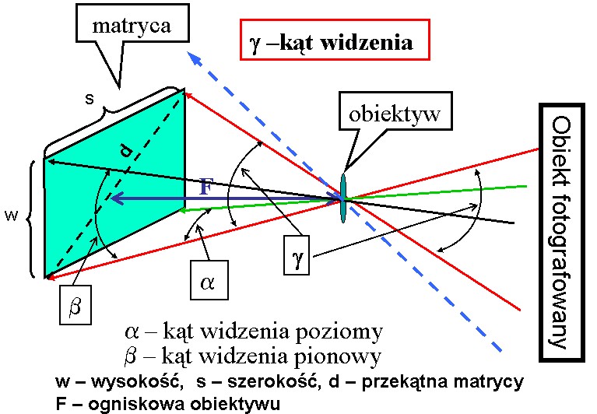  
Rys. . Kąty widzenia aparatu [3]

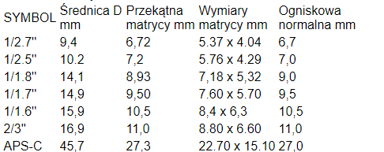  
  
Rys. . Tabela rozmiarów matryc [4]

Znając wartości kątów widzenia, a w szczególności kąta w etapie doboru wymiarów sprawdzić będzie można czy ramiona układu znajdą się w kadrze smartfonu. Zakładając ustawienia nagrywania w proporcjach 16:9 odczytano następujące wymiary matrycy:

Kąty widzenia obliczamy ze wzoru:

po podstawieniu otrzymujemy:

# **DOBÓR KOMPONENTÓW**

**Dobór silników**

Do sterowania ruchem założonego układu potrzeba 3 niezależnych napędów, którymi będą silniki elektryczne. Stabilizacja obrazu kamery wymaga łagodnych ruchów (bez przeskoków) oraz łatwej możliwości sterowania kierunkiem oraz prędkością obrotową silnika. Mając określone wymagania najbardziej odpowiednim wyborem jest zastosowanie silników bezszczotkowych (BLDC). Tego rodzaju silniki stosowane są w niemal wszystkich gimbalach dostępnych na rynku. Silniki krokowe nie pozwalają na płynną kontrolę prędkości obrotowej, co nie miałoby wpływu na pozycjonowanie przy stałym obciążeniu każdej osi, jednak przeznaczeniem gimbala jest stabilizacja z uwzględnieniem ruchu całego układu, który wywoływał będzie zmiany w obciążeniu silników (spowodowane bezwładnością, oraz czynnikami zewnętrznymi jak np. wiatr) nadążających za orientacją układu. W porównaniu do silników szczotkowych, BLDC charakteryzują się bardziej równomierną charakterystyką momentu obrotowego w funkcji prędkości obrotowej oraz szybszą odpowiedzią. Obie te cechy mają duży wpływ na płynność pracy układu. Dodatkowo silniki BLDC mają mniejsze rozmiary przy takiej samej mocy co silniki szczotkowe, dzięki czemu układ będzie bardziej poręczny i wygodny w użytkowaniu. [5]

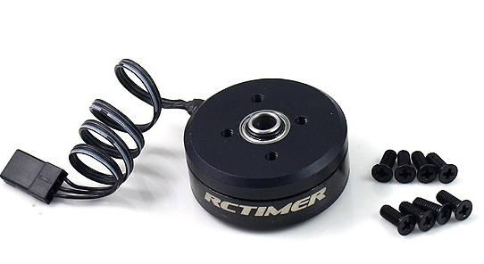  
Rys. . Rctimer GBM2804 – silnik BLDC [6]

Jako napęd dla każdej z 3 osi posłużą silniki Rctimer 2804-100T. Ze strony producenta odczytano następujące parametry:

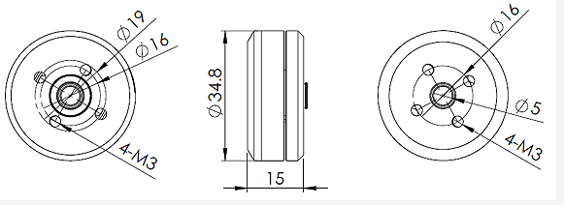  
Rys. . Wymiary dobranego silnika [6]

Według producenta silnik przeznaczony jest do gimbali dla kamer w przedziale wagowym 100-300g, co oznacza, że spełnia założenia projektu.

Zasada działania silników BLDC

Większość układów silników BLDC wymaga sterowania 3-fazowego, zatem niezbędny to tego zadania jest falownik. Zadaniem falownika jest wygenerowanie trzech przebiegów napięciowych podawanych na uzwojenie stojana. BLDC to maszyna synchroniczna, co oznacza, że pola magnetyczne wytwarzane przez stator i rotor wirują z tą samą prędkością. Dzięki tej właściwości silniki nie są podatne na poślizg występujący w silnikach indukcyjnych. W zależności od budowy silniki BLDC podzielić możemy na wariant z wirującą obudową albo z wirującym wnętrzem. Budując gimbal najczęściej stosuje się pierwszy z nich, ponieważ przyłączając ramię układu do silnika można nim obracać bez konieczności przeniesienia napędu wału.

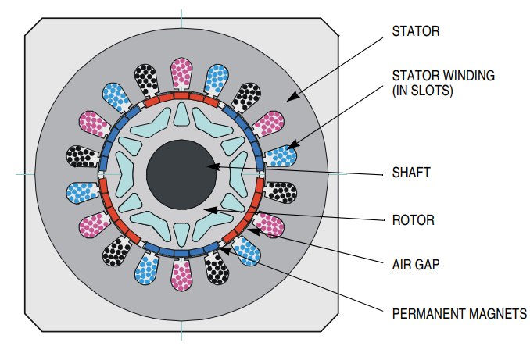  
Rys. . Przekrój silnika BLDC [7]

Stator silnika BLDC jest zbudowany z rdzeni stalowych z uzwojeniami. Rotor wykonany jest natomiast z minimum 2 par N-S magnesów stałych. Stosując więcej par magnetycznych można uzyskać większy moment obrotowy i bardziej gładki ruch, jednak należy się przy tym liczyć z trudniejszą aplikacją kontrolera silnika, podwyższeniem kosztu oraz mniejszą prędkością maksymalną.

Sekwencyjne zasilanie uzwojenia statura generuje wirujące pole elektromagnetyczne, które oddziałując z magnesami stałymi rotora powoduje jego obrót. Sterując silnikiem 3-fazowym konieczne jest zastosowanie 3 czujników Halla na statorze, dzięki którym jesteśmy w stanie określić pozycję rotora względem statora. Dzięki znajomości położenia kontroler może zachować poprawną sekwencję zasilania uzwojeń silnika.

Sterownik

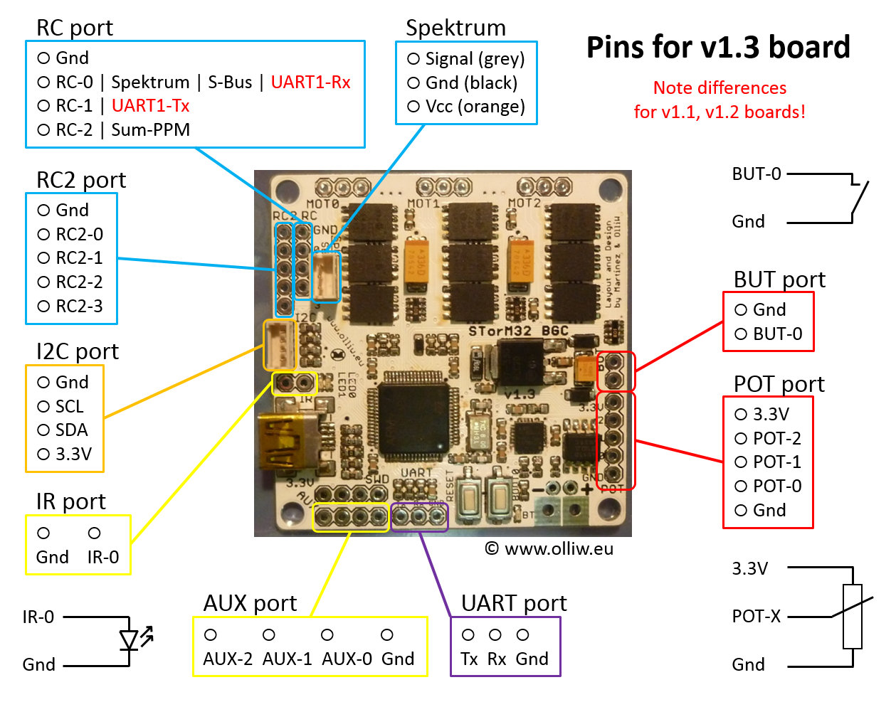  
Rys. . Sterownik STorM32-bgc-v1.3 [9]

Odpowiednie sterowanie sekwencją zasilania uzwojeń silnika BLDC jest zadaniem dość skomplikowanym, zatem najbardziej rozsądnym rozwiązaniem zdaje się być wykorzystanie do projektu jednego z ogólnodostępnych i zarazem tanich gotowych sterowników. W konstruowanym układzie taką jednostką będzie układ scalony STorM32 v1.32 z wersją oprogramowania 0.96. Płytka wraz z oprogramowaniem pozwala skonfigurować parametry regulatorów PID poszczególnych silników, dzięki czemu będzie można zbadać wpływ każdej części regulatora na otrzymany rezultat.

Stosując układ STorM32 zaleca się konstrukcję gimbala Pitch-Roll-Yaw (licząc od obiektu stabilizacji), zatem założony przez nas układ spełniał będzie wymogi sterownika. Na Rys. 2.10 są to kolejno obroty wokół osi Y (Pitch), X (Roll) oraz Z (Yaw). Do sterowania silnikami posłużą 3 trójpinowe porty na górze płytki (oznaczone MOT0, MOT1, MOT2).

Akcelerometr i żyroskop

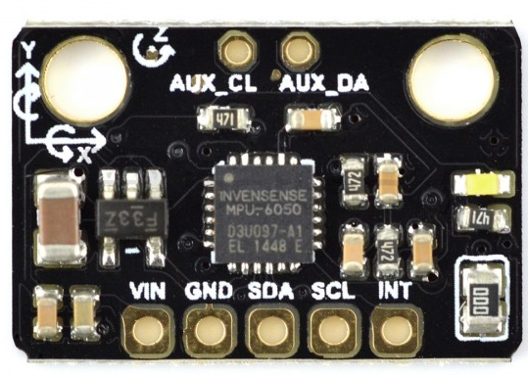  
Rys. . MPU-6050 3-osiowy akcelerometr i żyroskop I2C [9]

Poza układem sterującym silnikami niezbędna jest również jednostka pomiarowa służąca do określenia aktualnej orientacji układu. Sensor taki zwany będzie dalej IMU (Internal measurement unit). Naturalnie należy go przytwierdzić w miejscu, w którym znajdował się będzie stabilizowany obiekt. W tym przypadku dobranym komponentem jest MPU-6050, który posiada dwa sensory: żyroskop i akcelerometr. W przypadku dobranego sterownika STorM32-bgc komunikacja między IMU a sterownikiem odbywać się będzie przy użyciu portu I2C. Sam sterownik posiada wbudowany żyroskop, zatem układ działać będzie w oparciu o dwie jednostki pomiarowe, znając ich wzajemną orientację.

Mocowanie sterownika oraz imu

Sterownik oraz IMU do poprawnego działania muszą być sztywno zamocowane w układzie – sterownik na uchwycie, IMU na ostatnim ramieniu stabilizatora. Oba układy posiadają otwory montażowe dostosowane do śrub M3. Na stronie producenta sterownika STorM32-bgc zaleca się użycie wyłącznie śrubek nie przewodzących prądu, ponieważ metalowe mogłyby uszkodzić układ. Na tej podstawie dobrano zestaw nylonowych śrubek i podkładek dystansowych M3.

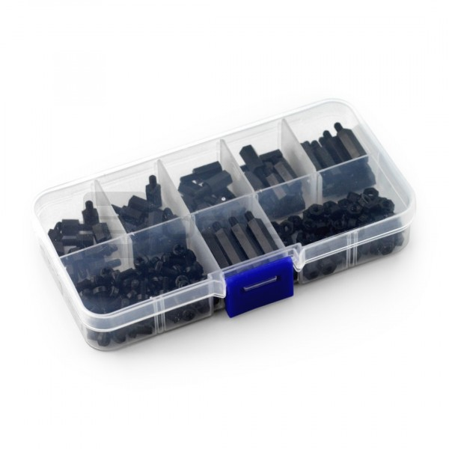  
Rys. . Zestaw nylonowych śrubek

Zasilanie

Według zaleceń producenta sterownik należy zasilić napięciem stałym w zakresie od 9 do 18V. Najważniejsze kryteria doboru zasilania w założonym układzie to:

* napięcie nominalne
* pojemność
* masa
* wymiary gabarytowe
* możliwość powtórnego ładowania

Według powyższych kryteriów wybrano pakiet Li-Pol 1800mAh 20C 3S 11,1V firmy Redox. Oznaczenie 3S informuje, że pakiet zbudowany jest z 3 ogniw połączonych szeregowo. Akumulatory litowo-polimerowe wymagają odpowiedniego sposobu ładowania, aby zachować swoje właściwości – są one mało odporne na przeładowania. Mając to na uwadze do akumulatora dobrano ładowarkę tego samego producenta, przeznaczoną do pakietów zbudowanych z 2 lub 3 ogniw.

  
Rys. . Akumulator – pakiet Li-Pol [10]

Ze strony producenta odczytano parametry akumulatora:

Bateria swoje bieguny wyprowadzone ma do gniazda DEAN. Wtyczkę odpowiadającą temu gniazdu należy przylutować do kabli zasilających wyprowadzonych ze sterownika.

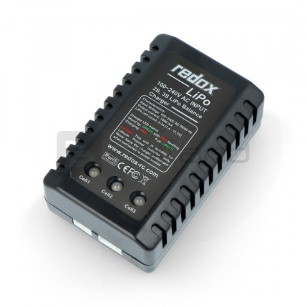  
Rys. . Ładowarka Li-Pol Redox [11]

Ładowarka zasilana jest napięciem sieciowym 230 V, 50 Hz, dzięki czemu nie wymaga dodatkowego zasilacza. Urządzenie posiada wbudowany balancer ogniw, który pozwoli na bezpieczne ładowanie wybranego akumulatora, podpinając jego wyjście balancera do 4 pinowego wyjścia ładowarki.

Sterowanie ruchem gimbala (joystick)

Podczas nagrywania materiału wideo przy pomocy gimbala oprócz utrzymywania orientacji można wykonywać również płynne ruchy kamery. Aby to osiągnąć, należy do portów POT na sterowniku STorM32 podłączyć układ z potencjometrami, po czym przyporządkować je przy pomocy oprogramowania do obrotu odpowiednich silników. Sterownik podaje jedynie napięcie wyjściowe 3,3V, co uniemożliwia proste przyłączenie joysticków zasilanych 5V (w ich przypadku należałoby użyć stabilizatora 5V podłączonego do baterii). Do sterowania układem wystarczą 2 potencjometry, ponieważ zmiana orientacji horyzontu (Roll – MOT1) jest bardzo rzadko stosowana podczas rejestrowania materiałów wideo. Powyższe wymagania spełnia zasilany napięciem 3,3V Thumb Joystick dobrany ze sklepu botland.com.pl.

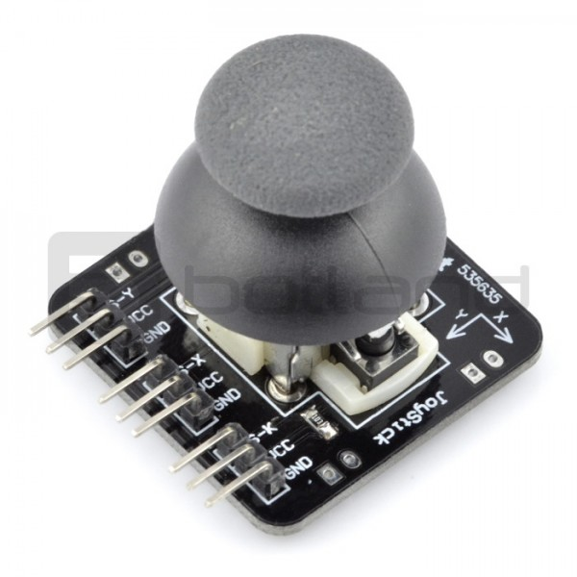  
Rys. . Thumb Joystick z przyciskiem [12]

Joystick należy zasilić łącząc jego pin VCC z wyjściem 3,3V na sterowniku, oraz GND obu układów. Analogowe wyjścia S-X oraz S-Y joysticka należy doprowadzić do portów POT-0 oraz POT-1 na sterowniku, natomiast wyjście S-K do portu RC2-3. Wyjście przycisku operuje sygnałem cyfrowym, który w stanie załączenia osiąga wartość GND, natomiast wyłączony jest w stanie wysokim.

uchwyt na smartfon

Na rynku dostępnych jest wiele stosunkowo tanich uchwytów na smartfony, dzięki czemu nie ma potrzeby konstruowania własnego rozwiązania dla tego zadania. Dla założonego układu stabilizacji odpowiedni będzie uchwyt z mocowaniem na śrubę od spodu. Wykorzystany zostanie uchwyt Ulanzi Clipper Man.

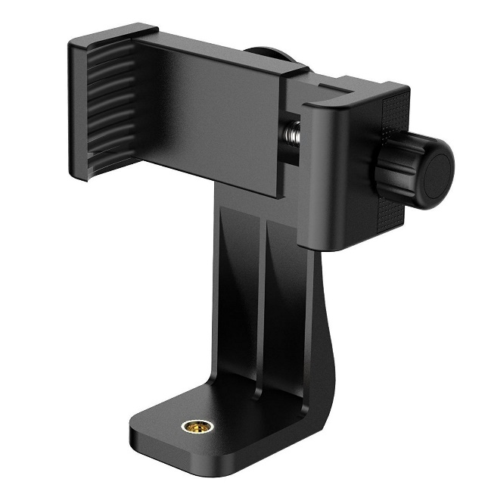  
Rys. . Uchwyt na smartfon Ulanzi Clipper Man

Tylna część uchwytu będzie zbędna dla założonego projektu. Poza częścią chwytającą wykorzystana zostanie śruba łącząca oryginalnie chwytak z ramieniem. W projekcie będzie ona służyć do mocowania chwytaka na ramieniu zamocowanym do silnika. Dodatkowym atutem takiego mocowania, będzie możliwość zastosowania innych uchwytów (również dla świateł lub mikrofonów) posiadających uniwersalne przyłącze 1/4’’.

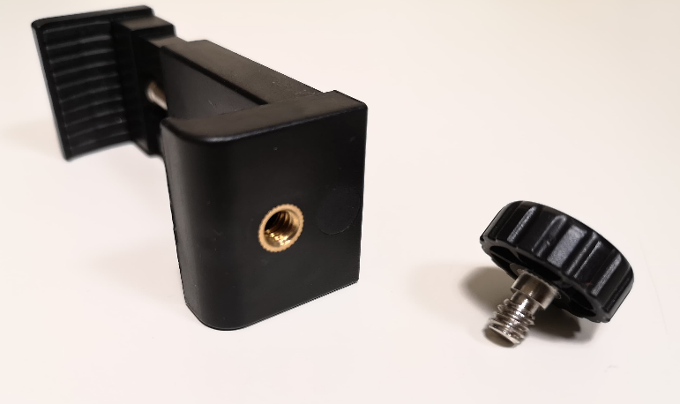  
Rys. . Wykorzystane elementy uchwytu

W oparciu o dobrane wyżej komponenty skonstruowane zostaną części układu, takie jak ramiona czy uchwyt. Są one niezbędne do zbudowania poprawnie działającego gimbala. Wszystkie z nich, poza ładowarką, muszą być integralną częścią układu, tak aby spełniał on założone zadanie. Można więc przystąpić do projektowania fizycznej ramy gimbala i opisania połączeń komponentów.

# CZĘŚĆ PRAKTYCZNA

Schemat elektryczny

W wersji edukacyjnej oprogramowania EPLAN przygotowano schemat połączeń układu.

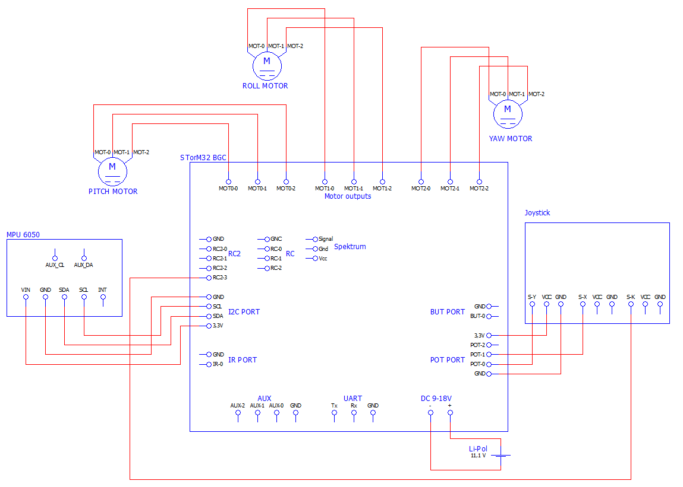

Rys. . Schemat połączeń układu

Bateria może być podłączona bezpośrednio do płytki STorM32 BGC, ponieważ ta posiada wbudowany stabilizator napięcia. Dodatkowo oprogramowanie sterownika pozwala na korekcję napięcia podawanego na uzwojenia silników w zależności od stopnia rozładowania baterii. Odpowiednie przyłączenie IMU gwarantowane jest dzięki gotowemu wtykowi MPU 6050 dołączonego do zamówionego sterownika.

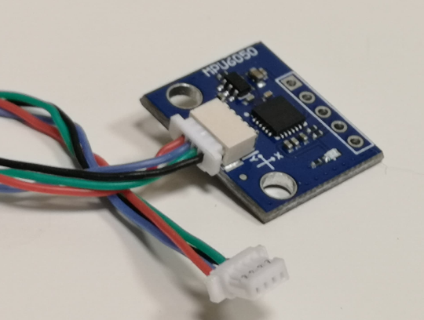

Rys. . MPU 6050 z wtykiem

Przesuwne ramiona

Chcąc umożliwić pewną dowolność w wyborze modelu stabilizowanego smartfonu oraz możliwość drobnych poprawek w stosunku do wyliczonych w następnym punkcie długości ramion zdecydowałem się zaprojektować przesuwne ramiona. Dzięki temu przy różnych obciążeniach możliwe będzie ustawienie układu do pozycji wyważonej.

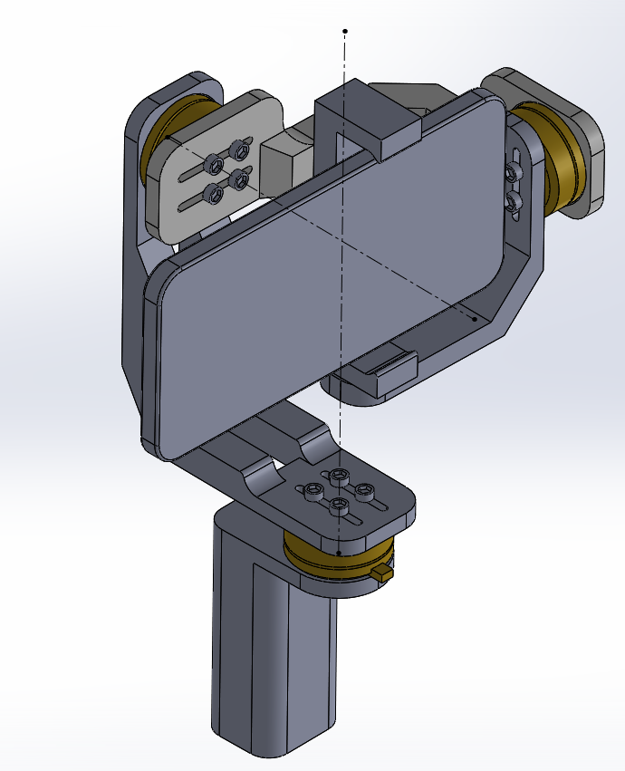

Rys. . Docelowy układ

Aby osiągnąć zamierzoną funkcjonalność w ramionach znajdą się podłużne otwory mocujące z rozstawem dostosowanym do rozstawu otworów przyłączeniowych silników. Dokręcając śruby mocniej blokowana jest możliwość przesuwu danego ramienia. Poniżej przedstawiono dokładniej połączenia poszczególnych części z silnikami.

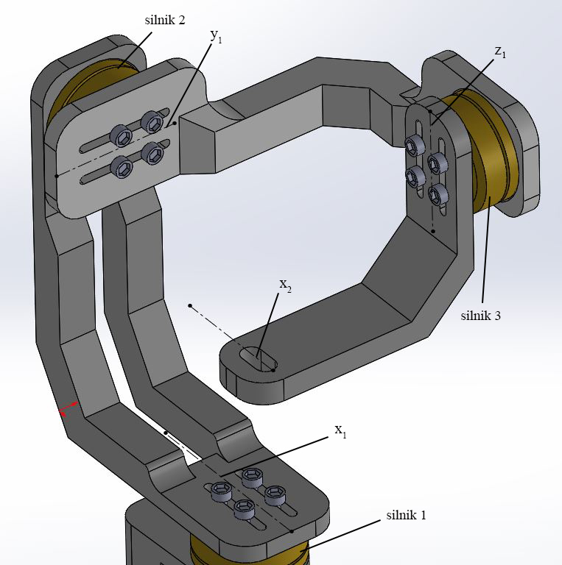

Rys. . Przedstawienie połączeń przesuwnych

Aby układ był w pozycji wyważonej środek ciężkości całego układu musi znajdować się na przecięciu osi obrotu silnika 1 oraz 2. Dodatkowo środek ciężkości telefonu musi przecinać się z osią obrotu silnika 3. Środek ciężkości telefonu można zrównać z osią silnika 3 przesuwając chwytak telefonu wzdłuż osi oraz regulując wysokość ramienia wzdłuż osi .

Przecięcie środka ciężkości układu z przedłużeniem osi silnika 1 ustawić można przesuwając pierwsze ramię wzdłuż osi . Analogicznie ustawia się przecięcie z przedłużeniem osi silnika 2 przesuwając ramię 2 wzdłuż osi .

Poprowadzenie kabli

Chcąc uniknąć zawinięcia się kabli żyroskopu bądź silników wokół ramion układu warto umożliwić poprowadzenie ich przez otwory znajdujące się w silnikach. Wymaga to dodatkowego otworu w każdym z ramion w miejscu łączenia z silnikiem.

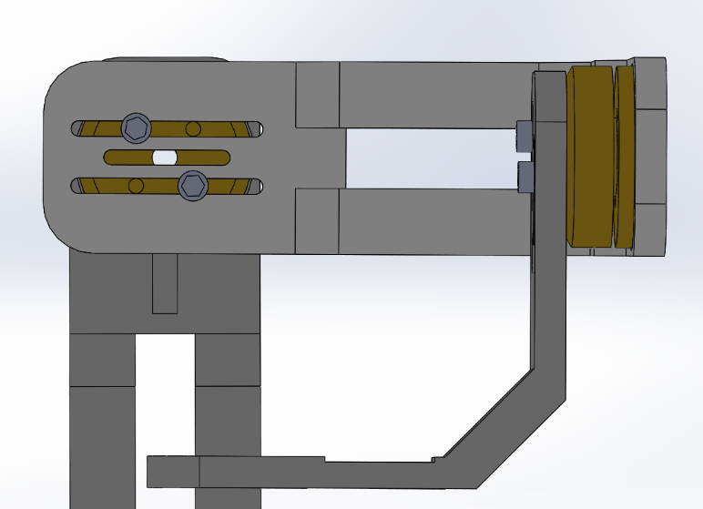  
Rys. . Otwory do przeprowadzenia kabli

Dodatkowy otwór będzie dla mocowania ramienia osłabieniem. Aby uniknąć negatywnych skutków warto będzie zastosować niewielkie podkładki pod śruby łączące silniki z ramionami. Zwiększy to powierzchnię działania sił utrzymujących ramiona w miejscu.

Mocowania elementów

### Mocowanie silników

Wykonując otwory do mocowania silników należy mieć na uwadze różny rozstaw otworów. Środki dwóch z nich mają rozstaw o średnicy 19mm, natomiast pozostałe 16mm. Poniższy rysunek (21) obrazuje sposób przyłączenia zastosowany zarówno dla ramion 1 i 2, jak i uchwytu całego układu.

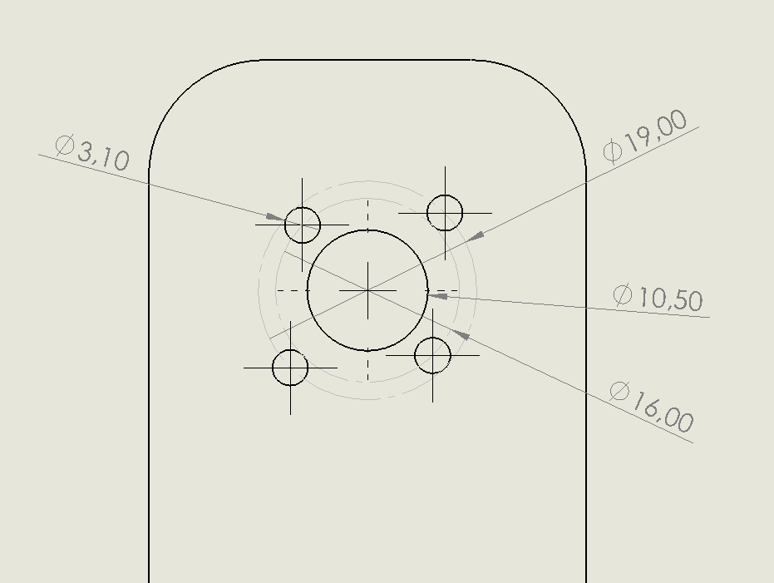

Rys. . Otwory do mocowania silników

### Mocowania na ramieniu 3

Żyroskop i akcelerometr znajdować się musi na ramieniu 3 układu, dzięki czemu będzie informował o orientacji stabilizowanego obiektu. Układ MPU 6050 posiada otwory na śruby M3. Na spodzie ramienia 3 znajdują się 2 gniazda na nakrętki, które trzymać będą śruby mocujące żyroskopu. Dodatkowo ramię 3 musi mieć podłużny otwór służący do przyłączenia uchwytu na smartfon.

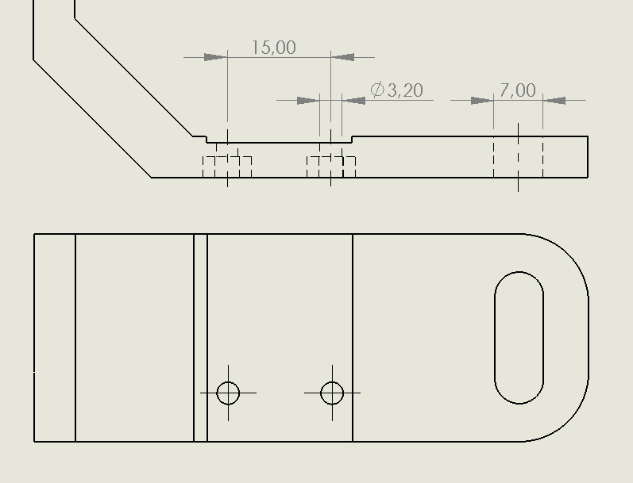  
Rys. . Mocowanie MPU 6050 oraz uchwytu na smartfon

### Mocowania komponentów na uchwycie układu

Na uchwycie układu należy zamocować sterownik STorM32, baterię zasilającą go oraz joystick służący do ustawienia smartfonu w odpowiedniej pozycji. Wymiary przyłączeniowe sterownika oraz joysticka zmierzono przy pomocy suwmiarki. Wymiary  
baterii podane były przez producenta. Na rzutach izometrycznych części przedstawiono sposoby przyłączenia poszczególnych komponentów. Bateria oraz joystick wsuwane są do gniazd odpowiadających ich wymiarom, natomiast sterownik trzymać będą 4 śruby M3 z nakrętkami przeprowadzone przez specjalne otwory w uchwycie.

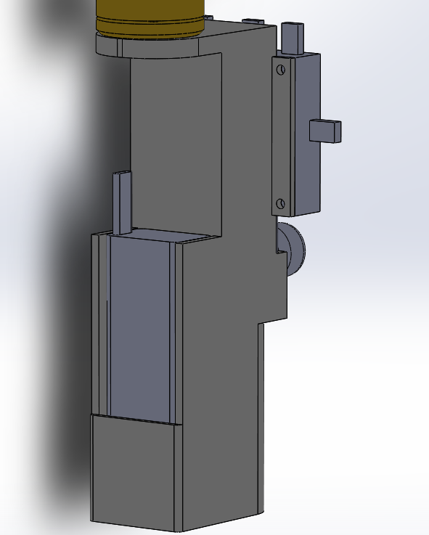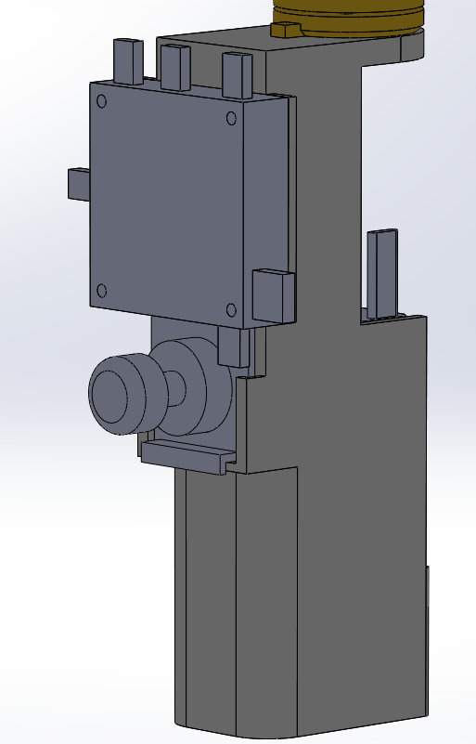  
Rys. . Mocowania na uchwycie układu

środek ciężkości układu oraz wymiarY ramion

Silniki BLDC do odpowiedniej pracy wymagają jak najmniejszych sił zewnętrznych wpływających na ich obrót. Aby to osiągnąć należy wyważyć układ tak, aby momenty skręcające działające na każdy z silników znosiły się. W praktyce oznacza to, że środek ciężkości układu musi znajdować się na przecięciu osi obrotów silników 1 oraz 2, natomiast środek ciężkości smartfonu musi znajdować się na przedłużeniu osi obrotu silnika 3. Obliczenia należy zacząć od wyznaczenia wzorów na położenie w przestrzeni środków ciężkości silników oraz telefonu. Środek ciężkości silnika 1 posłuży za początek układu.

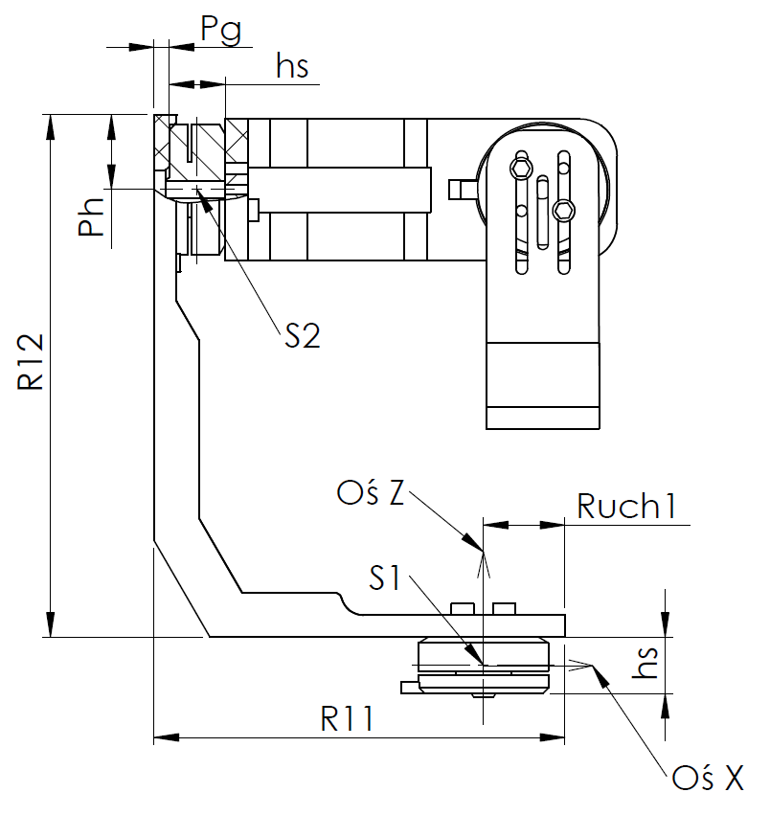  
Rys. . Wymiary ramienia 1 oraz przyłączy

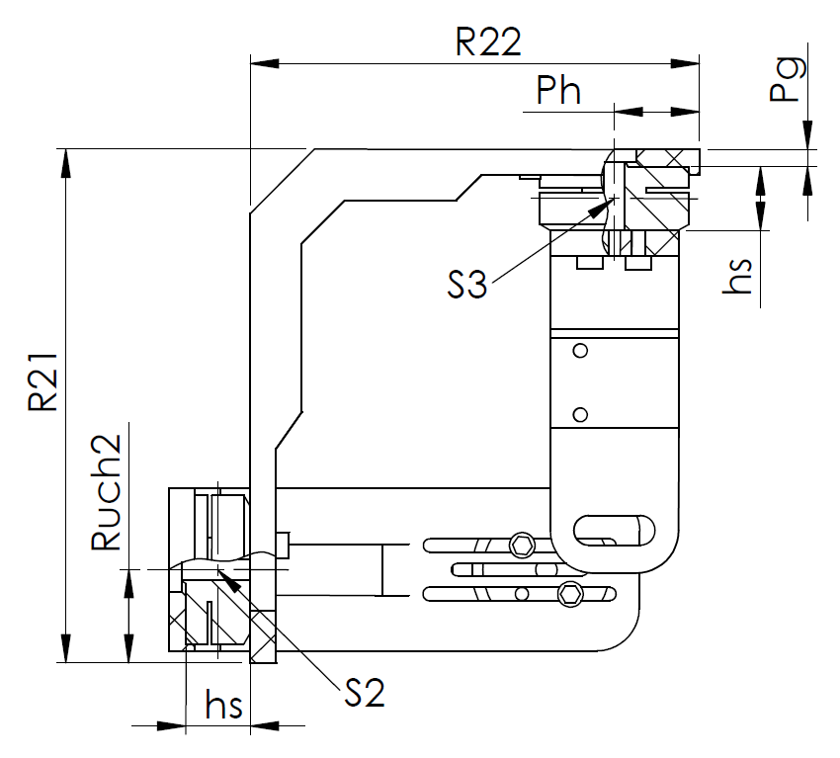  
Rys. . Wymiary ramienia 2 oraz przyłączy

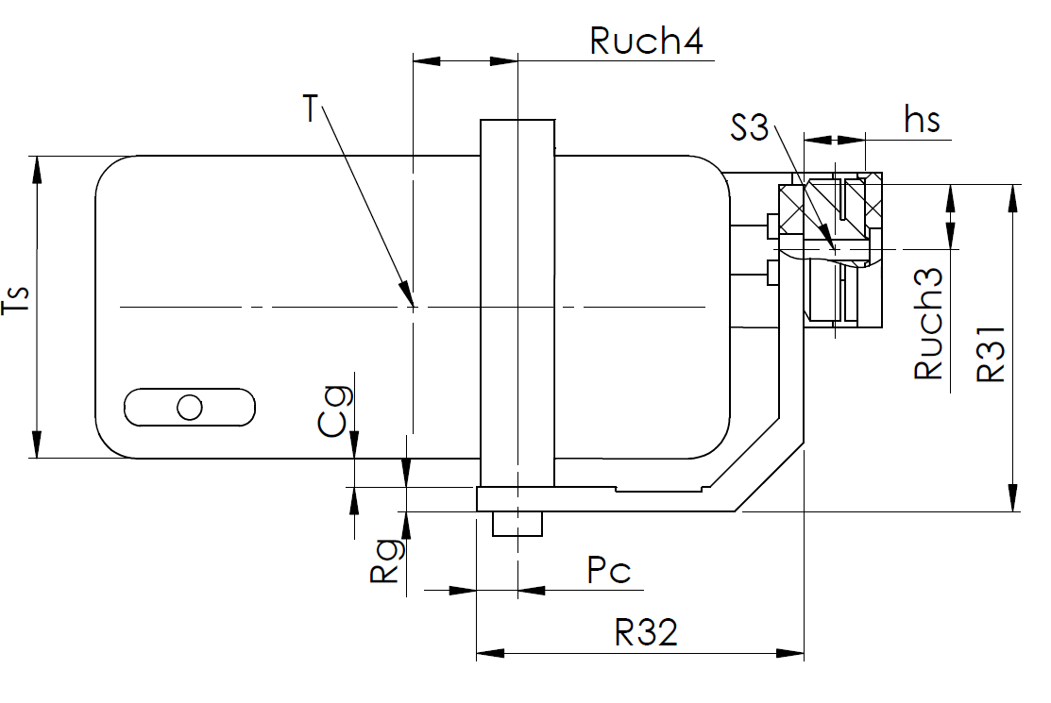  
Rys. . Wymiary ramienia 3 oraz przyłączy

Środek ciężkości układu obliczyć można w następujący sposób:

Warunki wyważenia układu:

Używając powyższych wzorów w programie MatLab dobrano wymiary ramion układu. Dla zobrazowania wyników użyto funkcji plot dla 3 płaszczyzn.

W obliczeniach nie uwzględniono wagi ramion, która zakładając użycie tworzywa sztucznego będzie stosunkowo niewielka, co za tym idzie nie wpłynie znacząco na układ.

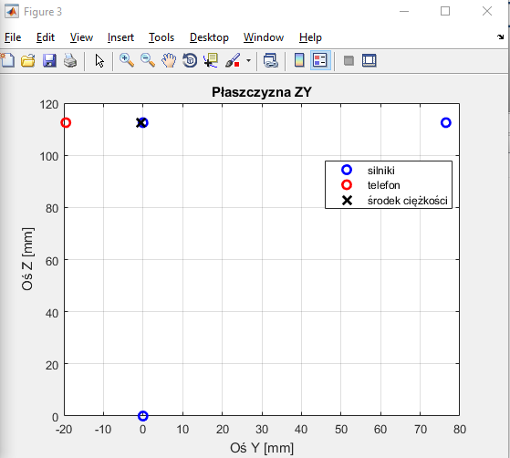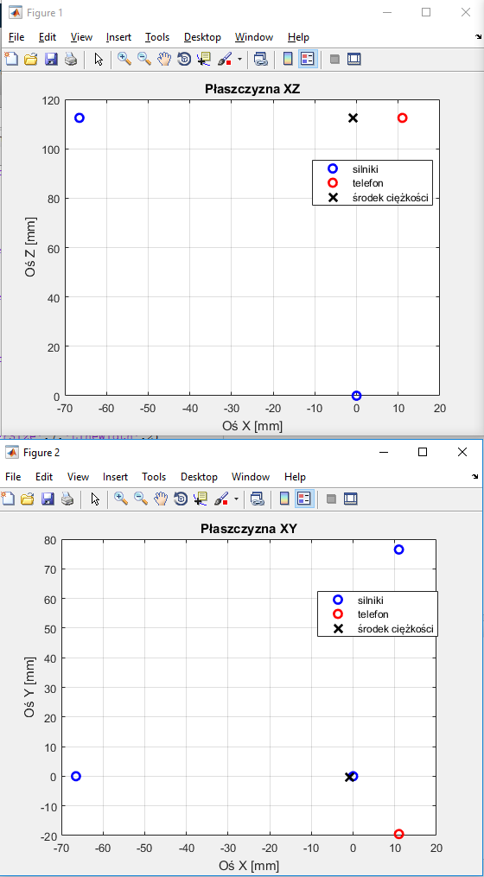

Rys. . Obliczony środek ciężkości

Uzasadnić że jednak środek ciężkości zawsze będzie tutaj

możliwe konfiguracje orientacji smartfonu

Układ stabilizacji może pracować w

Sprawdzenie czy układ stabilizujący znajdzie się w kadrze

Korzystając z programu Solidworks sprawdzono metodą wykreślną czy ramię 1 układu znajdzie się w obszarze widzenia obiektywu smartfonu. Na potrzeby rysunku zaokrąglono w górę wartość kąta . Założone wymiary:

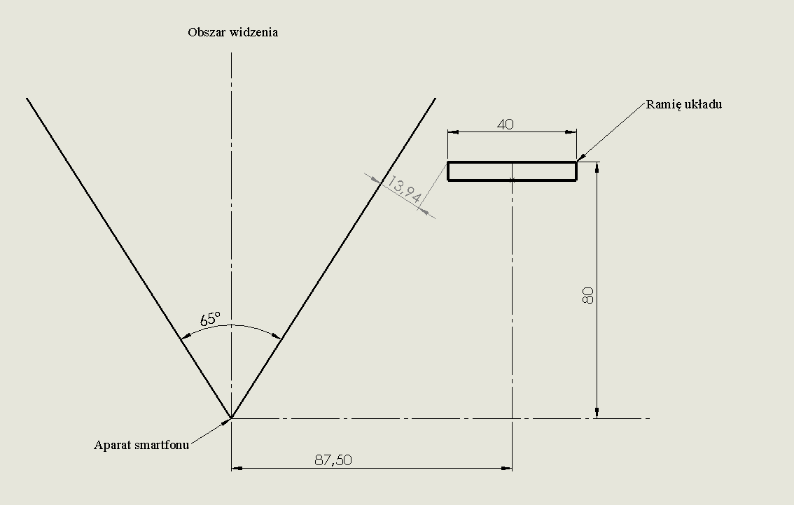  
Rys. . Obszar widzenia kamery

# DZIAŁANIE UKŁADU

Pierwsze uruchomienie

Nastawienie parametrów regulatorów PID silników

Porównanie metod doboru parametrów PID

Dodatkowe funkcje układu

### Korekcja napięcia

### Przypisanie funkcji potencjometrom joysticka

# Brak źródeł w bieżącym dokumencie.

[1] <https://www.mgsm.pl/pl/katalog/huawei/p20pro/>

[2] <https://www.optyczne.pl/408.1-Test_aparatu-Huawei_P20_Pro.html>

[3] <http://www.fotoporadnik.pl/kat-widzenia-obiektywu-en.html>

[4] <http://www.fotoporadnik.pl/rozmiary-matryc-en.html>

[5] „Podstawy sterowania silnikiem BLDC” ELEKTRONIKA PRAKTYCZNA 11/2015, Jacek Bogusz, EP

[6] <http://www.rctimer.com/?product-1075.html>

[7] Freescale Semiconductor. Design Reference Manual (DRM117 Rev. 0): 3-Phase Sensorless BLDC Motor Control Using MC9S08MP16. 2009.

[8] <http://www.olliw.eu/storm32bgc-v1-wiki/Pins_and_Connectors>

[9] <https://botland.com.pl/pl/zyroskopy/3888-mpu-6050-3-osiowy-akcelerometr-i-zyroskop-i2c-modul-dfrobot.html>

[10] <https://botland.com.pl/pl/akumulatory-li-pol/8474-pakiet-li-pol-redox-2200mah-20c-3s-111v.html>

[11] <https://botland.com.pl/pl/ladowarki-lipol-sieciowe/1240-ladowarka-li-pol-redox.html>

[12]<https://botland.com.pl/pl/joystick/2901-thumb-joystick-z-przyciskiem-modul-z-plytka.html>

[13] Teoria maszyn i mechanizmów. Część 1. Analiza mechanizmów, Józef Felis, Hubert Jaworowski, Jacek Cieślik, rok: 2008